Схема расположения полыней на реке Обь и расстановки предупреждающих знаков «Опасно! Полынья!» в 2020 - 2021 годах

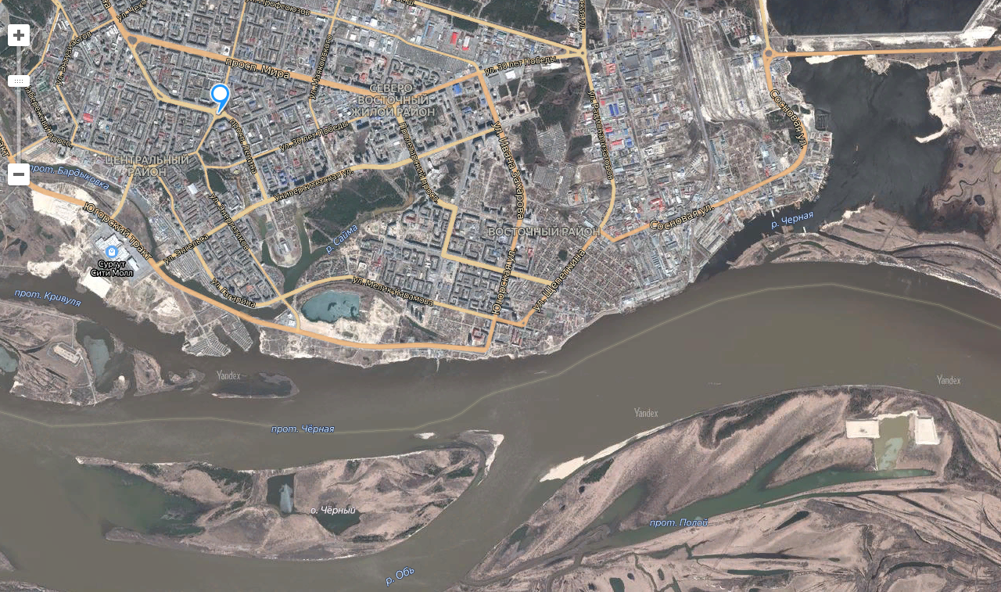

Всего установлено 9 знаков «Опасно! Полынья!»

